仕様書

環境政策局循環型社会推進部まち美化推進課

（担当：早川、樫村　電話075-222-3953）

１ 件名

川端丸太町南公衆トイレ修繕

２ 目的及び概要

本市が管理する川端丸太町南公衆トイレにおいて、男子小便器センサーの故障により、水が止まらない状態となっているため、修繕するものである。

３ 履行期間

令和７年１０月１０日まで

４ 場所

京都市左京区下堤町

５ 範囲

【別紙１】対応箇所図

【別紙２】現況写真

６ 見積書提出期限

令和７年１０月３日まで

７ 見積書の提出方法等

・見積書の宛名は「京都市長」でお願いします。

・見積書の氏名には、会社名のほか、代表者の役職名及び氏名並びに担当者名の記入をお願いします。

・見積書には、登録されている会社印と代表者印の押印をお願いします。

・見積書は、締切日までに御提出ください。

　なお、見積額が10万円を超える場合(税込)は原本の提出をお願いします。

・見積金額は「税抜き」、「税込み」を必ず明記してください。

・見積りを比較した上で締切日翌日以降数日以内に契約決定業者様のみ御連絡差し上げます。

　契約決定業者様以外には御連絡差し上げませんので、あらかじめ御了承ください。

・御不明な点がございましたら、上記担当までお問い合わせください。

【特記事項】

○ 本作業に必要な材料費、労務費、車両運転費、仮設資材、機械工具類の賃料・損料、消耗品費及び諸経費等の全ての費用は、本業務に含む。

○ 業務に伴い発生した廃棄物は、適正に処理するものとし、運搬費及び処分費は、本業務に含む。

○ 観光客、近隣住民等の公衆トイレを利用される方に十分配慮し、問題が生じないよう留意するとともに、安全の確保に十分留意すること。

○ 作業実施者の安全管理については、受注者の責任において行うこと。

○ 作業日程等は委託者との協議のうえで決定する。

○ 作業中、事故をはじめ、問題が生じた場合は、速やかに監督職員に連絡すること。また、事故等により、第三者や他の工作物に与えた損害については、受注者の責任において対応すること。

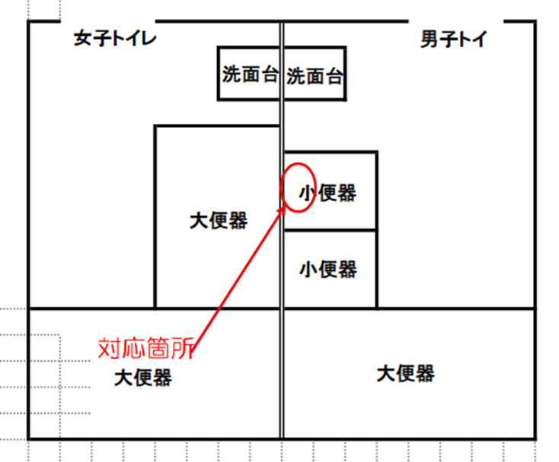

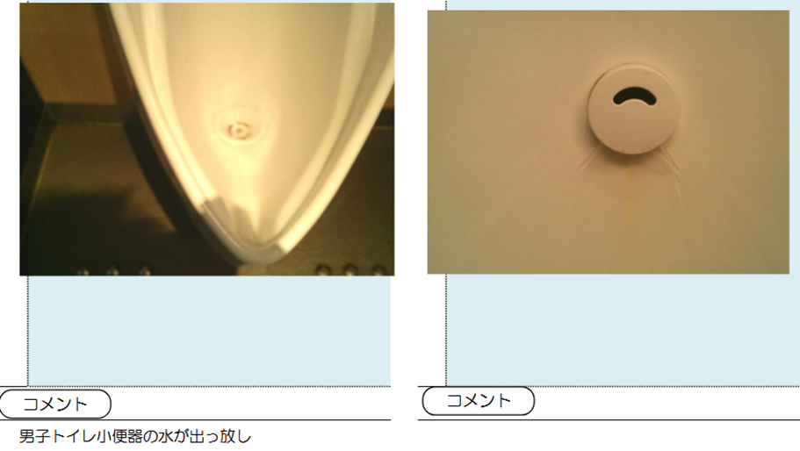

小便器品番：TOTO－UFS900WR